中国医学科学院阜外医院进修招生简章

专业名称 心力衰竭&心肌病及心脏疑难急、重症

- 报到时间：每月月末
- 进修时长及招生名额：
方向 | 名称 | 进修时长 | 轮转科室 | 招生名额
1 | 心力衰竭&心肌病及心脏疑难重症高级研修班 | 3/6个月 | HFCU | 5人/期
2 | 心肌病全程管理高级研修班 | 3/6个月 | HFCU | 5人/期
3 | 心力衰竭&心肌病及心脏疑难重症高级研修班＋心脏康复 | 6个月 | HFCU  +  康复 | 5人/期
4 | 心力衰竭&心肌病及心脏疑难重症高级研修班或心肌病全程管理高级研修班+心脏超声 | 6/9/12个月 | HFCU  +  超声科 | 5人/期

注：方向3为HFCU4+康复2; 方向4 可按“3+3” “6+3”“6+6”“3+6”等模块自由组合，报到时确认。
- 培训目标：
方向1：心力衰竭&心肌病及心脏疑难重症高级研修班：
- 能够独立完成心衰、心肌病和疑难心血管病及心血管病急重症的抢救、诊断和治疗的全过程，包括专业系统的病史采集、精准完善的病因诊断、将指南融会贯通于临床的个体化、规范化精细治疗、连续性的长期随访管理。
- 能够独立完成胸穿，腹穿，腹壁活检，参与深静脉穿刺，漂浮导管，无创/有创呼吸机辅助呼吸，IABP，床旁CRRT等治疗。
- 能够独立制作专业PPT及进行学术演讲。
- 参与各种类型的科研训练，了解科研项目从构思、设计到实施的全程管理，参与科研患者的管理和随访观察。择优在《中华心力衰竭与心肌病杂志》发表个案报道等1-2篇。

方向2：心肌病全程管理高级研修班：
- 能够独立完成各种心肌病，尤其是疑难心肌病诊断和治疗的全过程，包括专业系统的病史采集、精准完善的病因诊断和鉴别诊断思路、将指南融会贯通于临床的个体化和规范化精细诊疗、连续性的长期随访管理。
- 心肌病诊疗技术培训，包括IABP、ECMO等短期辅助，LVAD，CRRT，超声，心内膜心肌活检，漂浮导管检查等。
- 能够独立制作专业PPT及进行学术演讲。
- 参与注册研究、RCT研究等专业科研训练，了解科研项目从构思、设计到实施的全程管理，参与科研患者的管理和随访观察，择优在《中华心力衰竭与心肌病杂志》发表个案报道等1-2篇。

方向3：心力衰竭&心肌病及心脏疑难重症高级研修班＋心脏康复：
- 结合方向1的基础上，新增特色科室康复科。掌握重症患者心肺康复技术、心血管疾病患者心肺运动试验、六分钟步行试验、运动处方方案制定和门诊康复等。

方向4：心力衰竭&心肌病及心脏疑难重症高级研修班或心肌病全程管理高级研修班+心脏超声：
- 结合方向1和2的基础上，新增特色科室超声科。了解成人和小儿的各种常见先天性心脏病、瓣膜病、及心脏占位性病变、主动脉夹层、主动脉瘤等心血管疾病的超声表现及诊断；了解经食管超声及右心声学造影基本操作、常规切面，掌握经食管超声及右心声学造影检查的适应症及禁忌症；熟悉重症患者及术后患者的容量管理，掌握心包、下腔静脉及胸腔超声检查；掌握常规心脏超声扫查切面的手法及测量；掌握冠心病、心律失常及心肌病的心脏超声表现及诊断。
- 培训内容：
课程设置：
- 理论知识：理论课涵盖心衰和心肌病的基础知识、学科进展、诊疗规范、临床经验等。
- 操作实践：指导完成胸穿、腹穿、腹壁活检、心肺复苏等操作。参与床旁血滤/超滤、有创/无创呼吸机管理、漂浮导管置入、无创心功能检测、心内膜心肌活检、心肺运动试验、临时起搏器、IABP、ECMO等重要诊疗技术。
方向1：心力衰竭&心肌病及心脏疑难重症高级研修班：
- 全程实战： 深度参与各类心衰、心肌病（常见与罕见）及心血管疑难危重症患者的收治、诊断、抢救及管理全过程。
- 教学查房： 每周2次由国内知名专家领衔的专家组查房。
- 学术研讨： 定期举办专题讲座与病例讨论会。
- 业务能力培训：
(1)指导制作专业PPT及进行学术演讲。
(2)辅导学员完成科室小讲课。结业病例汇报全国直播。
(3)选拔优秀者在中国心力衰竭大会(CHFC)等大型学术会议发言。
(4)定期安排模拟人有创操作练习。
- 病例汇报交流：参加由进修医生作为讲者、全国知名专家和原单位专家共同参与讨论的“例学笃行-阜外病例精粹”全国直播。
- 科研实践：
(1)指导撰写医学论文，辅导完成个案报道，择优刊发在核心期刊《中华心力衰竭与心肌病杂志》。
(2)提供参与国际多中心研究、国家十四五课题、国自然项目、新药II/III期临床试验等项目的机会。
(3)学习科研项目从构思、设计到实施的全程管理。
(4)派出单位优先参与各类项目：国家重点课题、药物试验；参加CHFC、CHC等大型会议；参加阜外心力衰竭精英培训班；加入国家心衰专病医联体、加入心力衰竭和心肌病中心；参与国家心衰质控工作等。
方向2：心肌病全程管理高级研修班：
- 能够独立完成各种心肌病，尤其是疑难心肌病诊断和治疗的全过程，包括专业系统的病史采集、精准完善的病因诊断和鉴别诊断思路、将指南融会贯通于临床的个体化和规范化精细诊疗、连续性的长期随访管理。
- 心肌病诊疗技术培训，包括IABP、ECMO等短期辅助，LVAD，CRRT，超声，心内膜心肌活检，漂浮导管检查等。定期安排模拟人有创操作练习。
- 能够独立制作专业PPT及进行学术演讲。
- 参与注册研究、RCT研究等专业科研训练，了解科研项目从构思、设计到实施的全程管理，参与科研患者的管理和随访观察，择优在《中华心力衰竭与心肌病杂志》发表个案报道等文章。
方向3：心力衰竭&心肌病及心脏疑难重症高级研修班＋心脏康复：
- 结合方向1和2的基础上，增加重症患者心肺康复技术、心血管疾病患者心肺运动试验、六分钟步行试验、运动处方方案制定和门诊康复见习。
方向4：心力衰竭&心肌病及心脏疑难重症或心肌病全程管理高级研修班+心脏超声：
- 结合方向1和2的基础上，增加通过记录门/急诊、内/外科病房的报告学习临床工作中不同疾病的诊疗思路，并规范超声报告的书写；通过床旁副班、急诊副班实践操作，学习超声切面的扫查和超声表现；观摩经食管超声及声学造影操作及诊断；预约超声模拟机器人，掌握心脏超声切面及对应解剖结构；每周进行线上及线下理论学习及病例分享。心脏超声进修满6个月成绩合格者颁发相关资质证书。
5、进修费用：
累计3个月：3000元
累计6个月：6000元
累计9个月：8000元
累计12个月： 10000元
6、科室/专业介绍：
- 简介
中国医学科学院阜外医院心力衰竭中心/心力衰竭重症监护病房 (HFCU) 是国内首家集预防、诊断、治疗与研究为一体的心力衰竭领域专业医学中心，是阜外医院重点科室和国家临床重点专科。
- 临床工作
- 临床重点： 致力于疑难危重心力衰竭、心脏急重症及各类心肌病患者的诊治，以精细化治疗和精准病因诊断为特色。
- 诊疗范围： 涵盖各种原发/继发性心肌病、心肌炎、肿瘤心脏病、心脏淀粉样变性、心力衰竭合并多脏器功能衰竭等。
- 特色技术： 常规开展床旁超声、漂浮导管、超声引导下心内膜心肌活检、有创/无创心功能检测等。在有创/无创呼吸支持、CRRT、IABP、短期及长期心室辅助装置 (MCS) 等生命支持技术方面经验丰富，多项技术全国领先。是左室辅助及心脏移植围手术期管理核心基地。在国内率先开展肿瘤心脏病、心脏淀粉样变性的评估和治疗。
- 专科门诊： 全国率先开设心衰专科、肿瘤心脏病、心脏淀粉样变性、心衰心肌病、进展性心衰等特色门诊，提供全方位诊疗服务。
- 科研及社会工作
- 牵头数十项科研项目： 主持三十余项国家“十二五”、“十三五”、“十四五”课题、国家自然科学基金、首都医学发展基金、部委项目及多项I-IV期/PK/PD药物临床试验，牵头/参与国际多中心新药临床研究。
- 引领全国心衰质控： 负责国家心血管系统疾病医疗质量控制中心心力衰竭质控工作组工作，指导全国心衰及相关疾病的质控，促进质量提升。牵头 China-HF系列研究，建立国家心衰数据平台，制定中国心衰医疗质量评价体系，发布国内首份及系列心衰质量报告并推动持续改进。
- 搭建全国性学术平台： 成立国家心血管病专家委员会心衰专委会、中国医师协会心衰专委会。创刊国内首个心衰心肌病主题期刊《中华心力衰竭和心肌病杂志》(中英文)。主办中国心力衰竭大会(CHFC)（已成功举办十届，每年参会专家数千人）。
- 制定指南共识： 牵头制订20余部中外心衰及心肌病相关指南/专家共识。
- 推动规范化诊疗： 建立并领导国家心血管病中心心衰专病医联体(专科联盟)， 促进全国心衰诊疗水平与质量的持续提升。领导“国家心血管系统疾病医疗质量控制中心心力衰竭死亡病例质控专家组”工作，通过对全国心衰诊疗过程中的关键环节实施针对性质量干预，提升心力衰竭医疗质量和安全水平。
- 倡导公益： 倡导设立“全国心力衰竭日”(11月26日)，组织全国性学术交流、义诊患教活动。
- 传播知识、推广技术： 创建“心力衰竭和心肌病网”，开展“例学笃行-阜外病例精粹”、“心力衰竭国际学院”等系列网络公开课，促进学术交流与医生培训。
- 带教团队：
带教专家：首席专家：张健教授，中心主任：张宇辉教授。 中心有博士生导师4名，硕士生导师2名，主任医师6名，副主任医师4名，主治医师3名，经验丰富的护理专家（副主任护师1名，主管护师1名），以及康复科、超声科专家。

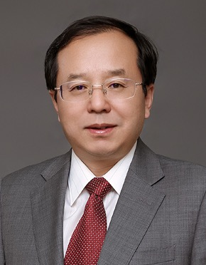
张健，主任医师，教授，博士生导师。中国医学科学院阜外医院心力衰竭中心首席专家；美国心脏病协会专家会员(FACC）；欧洲心脏病学会专家会员（FESC）；国家卫生健康委心血管药物临床研究重点实验室主任；国家心血管病专家委员会心力衰竭专业委员会常务副主任委员；国家心血管病专业质控中心专家委员会心力衰竭专家工作组组长；中国医师协会心力衰竭专业委员会主任委员；国家心血管病中心心力衰竭专病医联体主席；中华医学会心血管分会重症学组副组长；2018长城心血管病大会主席；《中华心力衰竭和心肌病杂志（中英文）》总编辑；享受政府特殊津贴；获得国家卫生计生委突出贡献中青年专家称号；第二届“国之名医·卓越建树”奖；第十一届中国医师奖；2019年美国心力衰竭学会授予HFSA荣誉会员称号。

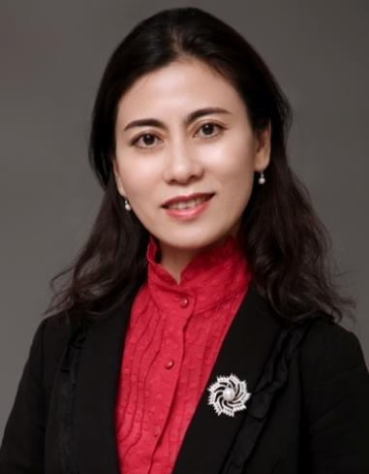
张宇辉，主任医师，教授，博士生导师。中国医学科学院阜外医院心力衰竭中心、HFCU主任；国家心血管病专家委员会心力衰竭专业委员会秘书长；中国医师协会心力衰竭专业委员会总干事；国家心血管病中心力衰竭专病医联体和中国心力衰竭质控项目秘书长；中华医学会心血管病分会心力衰竭学组副组长；中国抗癌协会整合肿瘤心脏病学专业委员会常委；JACC: CardioOncology国际编委；《中华心力衰竭与心肌病杂志（中英文）》编辑部主任和副主编；
从事心血管内科疾病诊治工作多年，积极推动慢性心衰的规范化诊治，擅长各种心肌病的精准诊断和治疗，以及疑难心肌病、肿瘤性心脏病、淀粉样心肌病、心血管急危重症诊治。负责主持国家自然科学基金青年和面上基金，国家十三五课题子课题。独立或具体负责二十余项国内、国际心衰新药研究和临床协作课题，中国心衰注册研究，国家心血管病中心心力衰竭专病医联体，国家心力衰竭质控等项目。荣获2019“国之名医·青年新锐”荣誉称号。

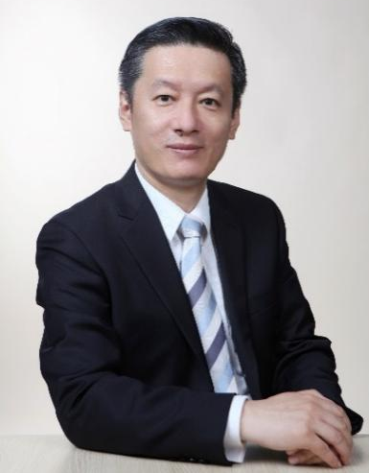
张宇清，医学博士，主任医师。现任职于中国医学科学院阜外医院心内科。中国高血压联盟常务理事兼秘书长，中国医疗保健国际交流促进会高血压分会副主任委员、青年学部主任委员，中国医师协会心衰专业委员会委员，北京高血压防治协会副会长。欧洲心脏病学会Fellow (FESC），国际高血压学会Fellow (ISHF)、欧洲高血压学会(ESH)会员，美国心脏病学院 (ACC) 会员，国际高血压学会亚太地区顾问团成员。Journal of Clinical Hypertension副主编，Journal of Hypertension、Hypertension Research、中华心血管病杂志、中华高血压杂志、中国医学前沿杂志等杂志编委。2005、2010、2018和2024年中国高血压防治指南写作组成员，2019年中华医学会基层高血压诊疗指南执笔人，2020年中国心血管病一级预防指南写作组成员。2014年欧洲高血压学会“国际动态血压指南”委员会成员， 2019年亚洲动态血压指南委员会成员，2020年ISH国际高血压指南、2023年欧洲高血压学会指南评阅人。

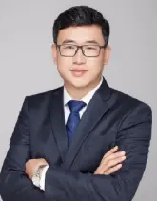
毛懿，主任医师, 北京围手术期医学研究会心血管远程医学专委会主任委员、中国心脏重症专家委员会委员、卫生部冠脉介入资质培训导师、中华医学会医疗事故鉴定专家组成员、长春医师协会理事。 就职于北京阜外心血管病医院心力衰竭病房, 主要从事冠心病介入治疗和心力衰竭方面研究。2002年，在中国医学论坛报上，与国家心脏病中心副主任杨跃进院长第一个在国内报道药物涂层支架。2008年，国内首先报道经左侧桡动脉行LIMA桥血管造影技术。2017年，在美国丹佛TCT会议上报道6F单Guiding同侧逆向PCI病例,并在中国循环杂志发表文章阐述该技术。2019年，美国旧金山TCT会议上报导阜外医院完成的，ECMO+IABP辅助下，对心肌梗死后室间隔穿孔合并心源性休克患者实施室间隔封堵和PCI病例。现有专利3项, 科研基金2项;已发表学术论著20余篇；主编《院前急救手册》，参与撰写专业书籍3册；多次受邀在美国TCT、长城会、国家心血管病论坛（中国心脏病大会）、中华心血管年会、心血管病交叉学科高峰论坛等会议上做报告。先后受到新闻联播，北京卫视，北京新闻频道,长春电视台采访报道。
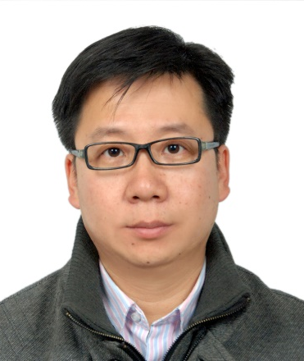
高鑫，医学博士，中国医学科学院阜外医院心衰监护病区指导医师，心血管内科主任医师。电子邮件：gaoxincn@sina.com。1999年入读阜外医院博士研究生后一直在阜外医院工作，从事心血管内科20余年，专业方向为肺血管疾病和右心衰竭，具有丰富的医疗、教学及科研经验。主要参与国自然面上项目等国家级、医科院级科研项目数项，作为牵头单位主要人员参与国际大规模随机对照临床试验并以第一作者发表相应中国亚组分析。已在核心期刊发表多篇论文。
1996.9~1999.9 | 卫生部中日友好医院（三级甲等）大内科 | 住院医师
2003.10~2004.3 | 中国协和医科大学阜外心血管病医院（三级甲等）心内科 | 住院总医师
2004.9~2016.3 | 中国协和医科大学阜外心血管病医院（三级甲等）心内科，ICU病房、18病房、23病房、4病房、急诊室、29病房 | 主治医师
2016.4~2019.2 | 中国协和医科大学阜外心血管病医院（三级甲等）心内科，16病房&血栓与综合内科二病区 | 指导医师
2019.2~2023.6 | 中国协和医科大学阜外心血管病医院（三级甲等）心内科，血栓与综合内科二病区&肺血管与血栓二病区&呼吸与肺血管病二组 | 副主任
2023.7~至今 | 中国协和医科大学阜外心血管病医院（三级甲等）心内科心衰监护病房HFCU | 指导医师

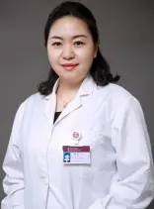
翟玫, 医学博士，中国医学科学院阜外医院副主任医师。中华医学会心血管病学分会肿瘤心脏病学学组委员。国家心血管病专家委员会心力衰竭专业委员会委员。医疗工作情况：擅长各种疑难重症心衰、各种类型心肌病、心肌炎、瓣膜病、先天性心脏病等多种复杂心脏疾病的诊断和治疗。做为主要研究者及主要成员参与了多项国家科技十二五支撑项目、十三五国家重点研发计划项目等国家级课题，以及国际、国内大规模研究。参与并执笔《急/慢性心力衰竭基层诊疗指南》《中国心力衰竭患者离子管理专家共识》《静脉β肾上腺素能受体阻滞剂临床规范化应用中国专家建议》等。以第一作者及通讯作者发表SCI及核心期刊论文多篇。


周琼，中国医学科学院阜外医院，硕士。特长：熟悉心内科常见多发病，在HFCU长期工作。擅长危重病人抢救，尤其对于漂浮导管检查以及床旁血滤治疗危重患者有诸多经验。参加过纳西立肽，托伐普坦，左西孟旦，Istaroxime治疗急性心力衰竭以及PARADIGM，比索洛尔滴定治疗慢性稳定心力衰竭，Emperor-Reduced和Emperor-Preserved研究，VICTORIA研究，Istaroxime 治疗急性失代偿性心力衰竭的研究，评价 Omecamtiv Mecarbil 对射血分数降低的慢性心力衰竭等诸多研究。撰写过«艾司洛尔注射液在冠心病ACS急性左心衰的治疗作用»等论文，擅长教学和科普。为阜外医院内科管委会和医保中心制定心内科危重症DRG诊疗方案。心力衰竭专业委员会重症学组秘书，中国抗癌委员会委员，中国中西医结合委员会委员。

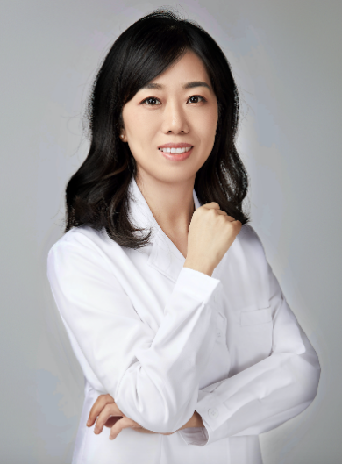
黄燕，中国医学科学院阜外医院副主任医师，临床医学硕士。
中国医师协会心衰分会青年委员，北京医学会罕见病分会心脏罕见病学组委员，北京生理学会心衰学组委员，老年睡眠和心血管疾病学组委员，中国研究型医院心脏康复专业委员会委员。长期从事临床心内科工作，对心力衰竭的病因诊断，病情评估，精细化治疗，重症心衰的药物治疗有丰富的临床经验，擅长各种原发性和继发性心肌病、心肌炎、肿瘤心脏病、系统性疾病心脏损害、心衰合并多脏器功能不全等疾病的诊治。参与二十余项包括国家科技十二五支撑项目、十三五、十四五国家重点研发计划项目等国家级课题多项和国际国内大规模研究。发表核心期刊论文20余篇，参与多部临床指南的撰写工作。
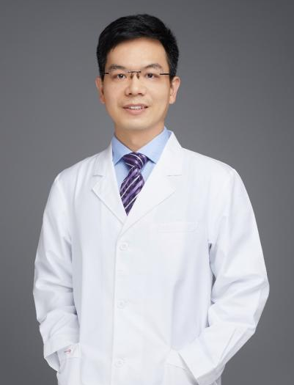
庄晓峰，中国医学科学院阜外医院，副主任医师，医学博士，心力衰竭监护病区医疗组长。医疗工作情况：擅长各种疑难重症心衰、各种类型心肌病、心肌炎、瓣膜病、先天性心脏病等多种复杂心脏疾病的诊断和治疗。
参与二十余项包括国家科技十二五支撑项目、十三五国家重点研发计划项目等国家级课题多项和国际国内大规模研究。发表核心期刊论文20余篇，参与多部临床指南的撰写工作。
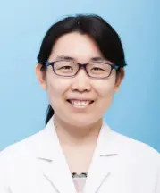
刘曦，女，硕士学位，副主任医师。2008年毕业于山东大学临床医学系获硕士学位。2008年起在中国医学科学院阜外医院心内科工作，长期从事心血管病的临床，教学和科研工作，具有丰富的临床经验。专业特长：熟悉各种临床常见心血管疾病的诊疗工作，包括：冠心病、心力衰竭、高血压、心律失常等。科研成就：发表文章数篇，参与多项临床研究及国家重大专项研究。

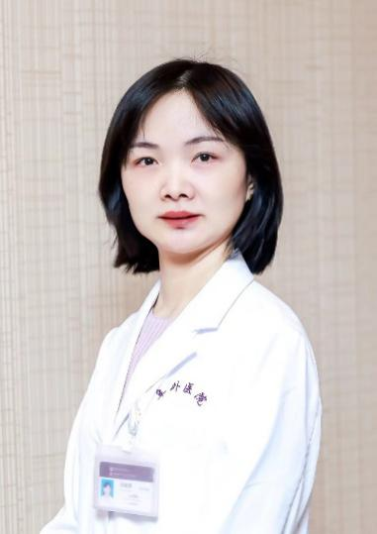
刘慧慧，博士，副主任医师，中国医学科学院阜外医院心衰重症监护病房医疗组长。擅长各种心肌病、肿瘤心脏病及其他罕见病因导致的心力衰竭的诊治。
Circulation：Heart Failure（中文版）编委。“心力衰竭与心肌病网”公众号学术编辑。参与多项国际及国内多中心临床试验，主持4项课题项目，包括协和青年科学基金、阜外医院青年基金、中央高水平医院临床科研业务费人才项目和青年项目等。作为主要执笔专家之一撰写了2023新型冠状病毒感染合并心血管系统疾病防治中国专家建议、国家心力衰竭指南2023，参与撰写了中国肥厚型心肌病指南2022。发表SCI论文约40篇，以第一作者发表SCI论文22篇，单篇影响因子最高>10分，累计影响因子>100分。

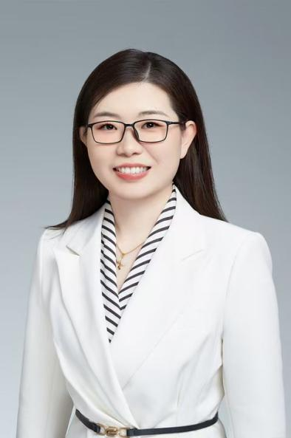

张威强，副主任护师，心衰重症监护病区护士长。
中国老年医学学会医疗照护分会第二届委员会委员；
中华护理学会第二届老年护理专委会专家库成员；
北京护理学会老年专业委员会委员；中国老年医学学会跌倒评估管理师；美国心脏协会BLS导师。

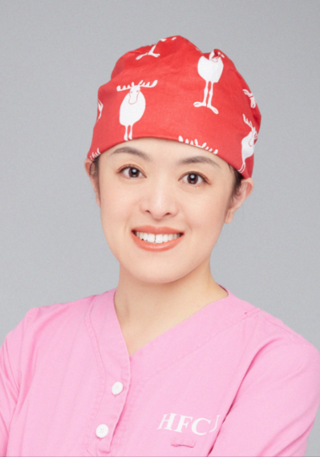
刘洁，中国医学科学院阜外医院HFCU副护士长，本科，主管护师。北京护理学会第十二届血液委员会委员；北京护理学会ICU专科护士；参与多项课题研究；多次被评为中心和医院先进个人；HFCU工作14年，擅长心血管急危重症患者管理，熟练掌握呼吸机、血液净化治疗、IABP、漂浮导管等抢救技能
8、考核标准：
出科书面考试≥60分
毕业病例汇报合格
无重大医疗差错
无脱岗、旷工
评优：结合总出科成绩及带教老师评分

